TUGAS INDIVIDU MINGGUAN — PROYEK EVENTKU
Minggu 5: Fase Pemodelan Kebutuhan (Use Case, Activity Diagram, ERD)
Mata Kuliah | : | INF300 – Rekayasa Perangkat Lunak (3 sks)
Dosen Pengampu | : | Ir. Drs. Peter Rhatodirdjo Angka, M.Kom., IPM., ASEAN Eng.
Program Studi | : | S1 Informatika, Fakultas Teknik – UKWMS
Semester | : | Gasal 2026/2027
Kelompok | : | Kelompok IV
Disusun oleh | : | Bambang (5803024019) – System Architect & Frontend Developer
Output Individu | : | Draft Rancangan Skema Data (ERD v1) – Modul Auth & Event

1. Pendahuluan
Bagian ini menyusun rancangan awal skema data (draft Entity-Relationship Diagram / ERD v1) untuk modul Auth dan modul Event pada EventKu, sebagai persiapan bagi perancangan arsitektur modular yang akan dituntaskan pada Minggu 6 (class diagram, ERD final, dan kontrak API antar modul). Draft ERD ini diturunkan langsung dari User Stories modul Auth & Event yang telah difinalkan pada Minggu 3, serta memperhatikan kebutuhan non-fungsional (NFR) skalabilitas dan modularitas yang dirumuskan pada Minggu 4, sehingga skema data yang dihasilkan sudah selaras dengan keputusan arsitektur Modular API (Modular Monolith) pada Minggu 2.

2. Ruang Lingkup ERD Minggu Ini
Sesuai pembagian tugas Minggu 5, draft ERD ini dibatasi pada entitas milik modul Auth dan Event yang menjadi tanggung jawab teknis System Architect. Ketentuan ruang lingkup:
- Termasuk: User dan Organization pada modul Auth serta Event dan EventCategory pada modul Event. Organization diperlukan untuk verifikasi penyelenggara dan batas kepemilikan organisasi sesuai FR-AUTH-05, FR-EVT-05 dan FR-ADM-02.
- Belum termasuk: entitas modul Pendaftaran/RSVP dan Notifikasi, yang menjadi bagian User Stories Audrey Gresia dan Alexa pada Minggu 3; entitas tersebut akan digabungkan ke ERD final pada Minggu 6 bersama masukan tim.
- Draft ini bersifat sementara (v1) dan masih dapat berubah setelah diselaraskan dengan Use Case Diagram final (dikoordinasikan Dustin) dan Activity Diagram (disusun Audrey Gresia) yang sama-sama menjadi milestone Minggu 5.

3. Daftar Entitas & Atribut
3.1 Entitas User (Modul Auth)
Atribut | Tipe Data | Keterangan
user_id (PK) | Id | Primary key; tipe fisik PK/FK diputuskan saat implementasi.
organization_id (FK, nullable) | Id | Mengacu Organization; wajib bagi penyelenggara, boleh kosong untuk mahasiswa/admin.
name | VARCHAR(150) | Nama pengguna.
email (unique) | VARCHAR(150) | Email login unik.
password_hash | VARCHAR(255) | Hash kata sandi; kata sandi registrasi minimal 8 karakter.
role | ENUM | mahasiswa | penyelenggara | admin. Admin dibuat internal.
status | ENUM | pending | active | inactive; penyelenggara menunggu verifikasi organisasi.
created_at, updated_at | TIMESTAMP | Waktu pembuatan dan perubahan akun.
3.2 Entitas EventCategory (Modul Event)
Atribut | Tipe Data | Keterangan
category_id (PK) | Id | Primary key kategori.
category_name (unique) | VARCHAR(100) | Nama kategori untuk pencarian dan pengaturan minat.
is_active | BOOLEAN | Admin dapat menonaktifkan kategori (FR-ADM-01).
3.3 Entitas Event (Modul Event)
Atribut | Tipe Data | Keterangan
event_id (PK) | Id | Primary key event.
organization_id (FK) | Id | Organisasi pemilik event; diambil dari akun penyelenggara.
organizer_id (FK) | Id | User pembuat, berperan penyelenggara dari organisasi tersebut.
category_id (FK) | Id | Kategori aktif saat pengajuan.
moderated_by (FK, nullable) | Id | User admin moderator; NULL sebelum diproses.
title, description | VARCHAR(200), TEXT | Judul dan deskripsi.
start_at, end_at | TIMESTAMP | Waktu mulai dan selesai; end_at > start_at; zona waktu konsisten.
location_or_link, poster_url | VARCHAR(255) | Lokasi/tautan dan poster tervalidasi.
quota | INT | Kuota > 0.
status | ENUM | draft | menunggu_moderasi | disetujui | ditolak | selesai | dibatalkan.
rejection_reason (nullable) | TEXT | Wajib pada keputusan ditolak.
created_at, updated_at | TIMESTAMP | Waktu pembuatan dan perubahan event.
3.4 Entitas Organization pada Modul Auth
Atribut | Tipe Data | Keterangan
organization_id (PK) | Id | Primary key organisasi.
name, type | VARCHAR | Nama dan jenis UKM/Ormawa/Fakultas/panitia.
status | ENUM | pending | verified | suspended.
verified_by (FK, nullable) | Id | Admin pemverifikasi; NULL sebelum verifikasi.
verified_at (nullable) | TIMESTAMP | Waktu verifikasi.

4. Relasi Antar Entitas & Kardinalitas
Relasi | Kardinalitas | Sifat | Keterangan
Organization memiliki User | 1 : 0..N | FK opsional menurut peran | Penyelenggara wajib terkait satu organisasi; mahasiswa/admin dapat tanpa organisasi.
Organization memiliki Event | 1 : 0..N | Wajib | Setiap event milik satu organisasi; hanya organisasi verified dapat mengajukan.
User membuat Event | 1 : 0..N | Wajib | Pembuat berperan penyelenggara dari organisasi pemilik.
User memoderasi Event | 0..1 : 0..N | Opsional | moderated_by adalah admin; kosong sebelum keputusan.
EventCategory mengklasifikasikan Event | 1 : 0..N | Wajib | Setiap event memakai satu kategori.

5. Aturan Bisnis Tingkat Data
- Kolom email pada entitas User bersifat unik untuk mencegah duplikasi akun, sesuai kebutuhan registrasi pada US-AUTH-01 dan US-AUTH-02.
- Nilai role wajib diisi sejak pendaftaran akun agar middleware otorisasi berbasis peran (RBAC) pada US-AUTH-05 dapat langsung diterapkan pada seluruh modul.
- Status awal Event adalah draft. Penyelenggara aktif dari organisasi verified dapat mengirim event menjadi menunggu_moderasi. Admin menyetujui atau menolak; penolakan wajib disertai alasan. Event ditolak dapat diperbaiki lalu diajukan ulang. Pemilik organisasi dapat membatalkan event menjadi dibatalkan. Status selesai digunakan sesudah end_at; perubahan otomatis dijadwalkan sebagai Should sesuai FR-EVT-07.
- Operasi ubah (PUT) dibatasi pada penyelenggara dari organisasi pemilik; identitas dan organization_id diperiksa backend. Draft dan event ditolak dapat diedit lalu dikirim melalui aksi submit. Pembatalan menggunakan PATCH /events/:id/cancel agar riwayat dipertahankan. Edit data penting event disetujui memicu moderasi ulang dan notifikasi peserta sebagai kebutuhan Should. Listing publik hanya disetujui.
- Kuota Event wajib lebih besar dari nol. Waktu mulai start_at dan waktu selesai end_at wajib diisi, dengan end_at > start_at; data event yang diajukan harus memiliki waktu mulai yang tidak berada di masa lalu. Lokasi atau tautan acara wajib. Kandidat indeks: status, category_id, start_at dan organization_id.

6. Diagram ERD (Draft v1)
Gambar 1 merupakan ekspor PNG dari Lucidchart revisi SRS. Keempat entitas dalam lingkup Auth dan Event ditampilkan beserta relasi utamanya. Rincian atribut, foreign key admin yang opsional, dan aturan verifikasi dijelaskan pada bagian sebelumnya.
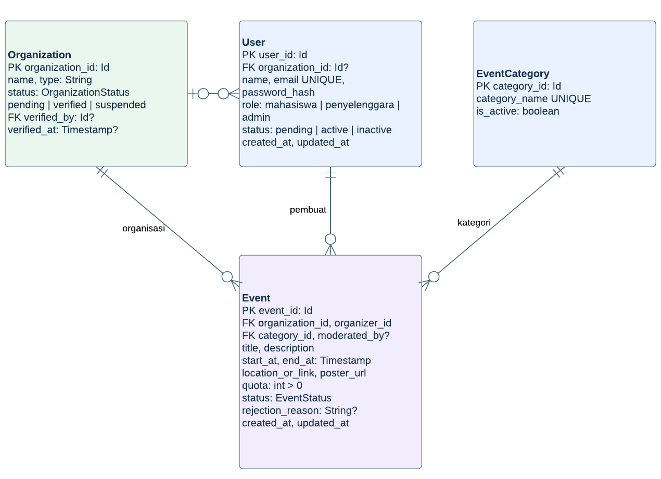
Gambar 1. ERD v1 modul Auth dan Event. Sumber: Lucidchart.
Sumber: Dokumen diagram EventKu di Lucidchart
Notasi crowfoot: setiap Event memiliki satu organisasi, satu pengguna pembuat dan satu kategori. Satu organisasi dapat memiliki 0..N pengguna dan event. User.organization_id boleh NULL untuk mahasiswa/admin, tetapi wajib bagi penyelenggara. Event.moderated_by dan Organization.verified_by opsional dan mengacu pada User berperan admin.
Sumber rancangan: EventKu_2_SRS.docx versi 2. Diagram revisi tersedia di Dokumen diagram EventKu di Lucidchart

7. Catatan & Rencana Tindak Lanjut
- Draft ERD v1 ini akan diselaraskan dengan Use Case Diagram final (Dustin) dan Activity Diagram alur pengajuan, pendaftaran, serta moderasi (Audrey Gresia, Alexa) pada milestone Minggu 5 yang sama, sebelum digabung menjadi ERD final oleh System Architect pada Minggu 6.
- Entitas dari modul Pendaftaran/RSVP dan Notifikasi akan ditambahkan pada Minggu 6 mengikuti pola komunikasi event-driven/Observer yang telah direncanakan pada NFR-MOD-04 dan US-EVENT-06.
- Penentuan tipe data fisik akhir (mis. UUID atau BIGINT auto-increment) akan dikonfirmasi bersama tim backend saat inisialisasi database pada Minggu 9. Rancangan backend modular menggunakan Express.js; tipe PK dan FK yang berelasi harus identik.

